活动布景

租赁公告

一、项目名称：活动布景租赁公告
二、项目编号：BSBJ20220305
三、采购方式：自行租赁（竞争性谈判）
四、采购货物或服务情况:
1、采购主要内容：即将承办贵州省文化和旅游厅直属机关团工委庆祝建团100周年文艺汇演主题活动，需租赁LED背景屏、灯光设备、音响话筒设备、舞台雾机等。
2、采购数量：/
3、采购预算：35000元
4、最高限价：35000元
5、简要技术要求、服务和安全要求：详见附件
6、交货时间：租赁方指定交付地点
7、交货地点：租赁方指定交付地点
8、其他事项（如样品提交、现场踏勘等）：/。
五、磋商供应商资格要求：
1、符合国家相关法律法规规定
2、特殊资格要求：无
六、提交文件及地址：于2022年4月29日之前交至贵州文化旅游职业学院
七、供应商应根据要求编制文件，包括但不限于以下内容：
1、有效的工商营业执照、税务登记证、组织机构代码证（或三证合一，均需副本复印件加盖公章）；
2、报价一览表（须含分项报价）；
八、采购人信息：
采购人名称 | 贵州文化旅游职业学院（中专部）
联系地址 | 清镇市百花路149号
项目联系人 | 黄老师
联系电话 | 15580806985
九、评标原则：报价一览表所报总价为供应商最终报价，完全符合我校需求的报价最低者中标。

序号 | 名称 | 图片 | 规格 | 数量 | 单位 | 备注
1 | LED屏 | 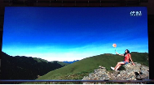 | 长10米 高5米 1块 长2米 高4.5米 4块 | 86 | 平方 | 含背架 电缆
2 | 音响系统 | 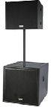 | 2全频音响 2超低音箱 2返送音响 | 1 | 套 | 配备6只无线话筒
3 | 摇头灯 | 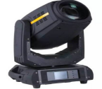 | 350光束摇头的 | 20 | 台
4 | 面光灯 | 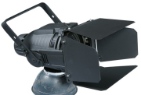 |  | 20 | 台
5 | 染色灯 | 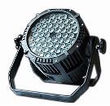 |  | 20 | 台
6 | 薄雾机 | 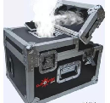 |  | 2 | 台
7 | 雷亚架 （灯光架） |  |  | 2 | 套
8 | 搭和拆 |  |  | 10 | 人
9 | 运输 |  |  | 4 | 车次
合计：35000元

